Abres la aplicación con la liga <http://10.200.4.165/>

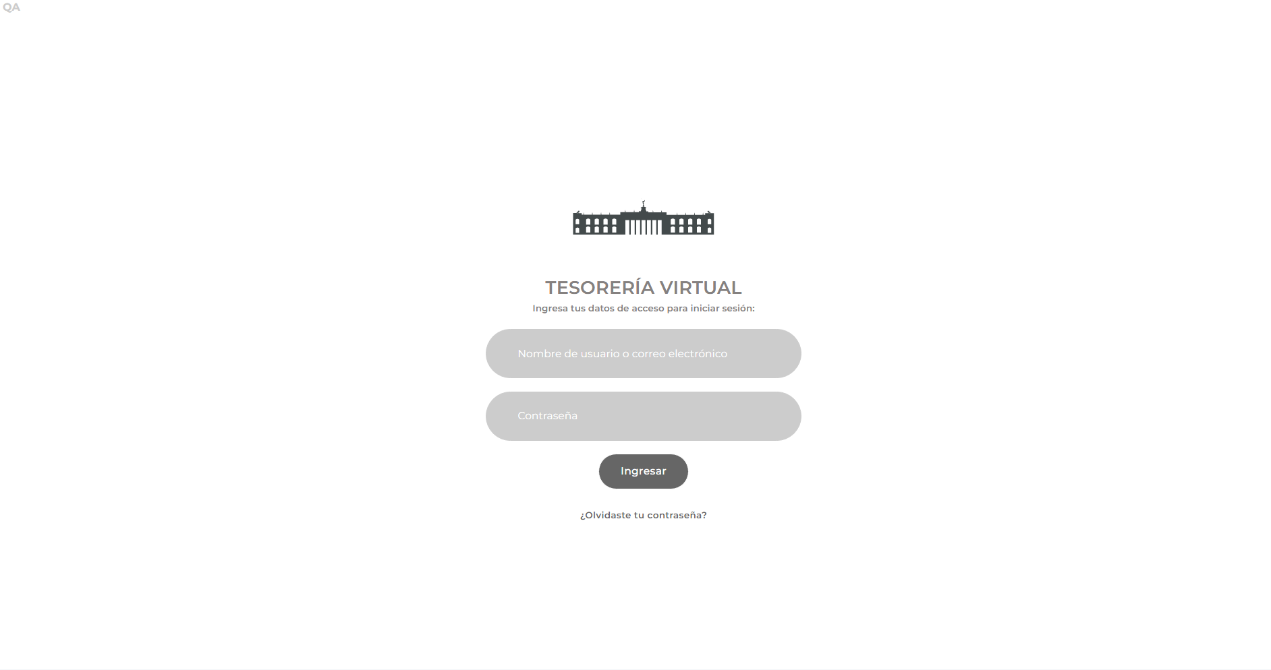

Aparece el menú para seleccionar la plataforma, cierras la pestaña

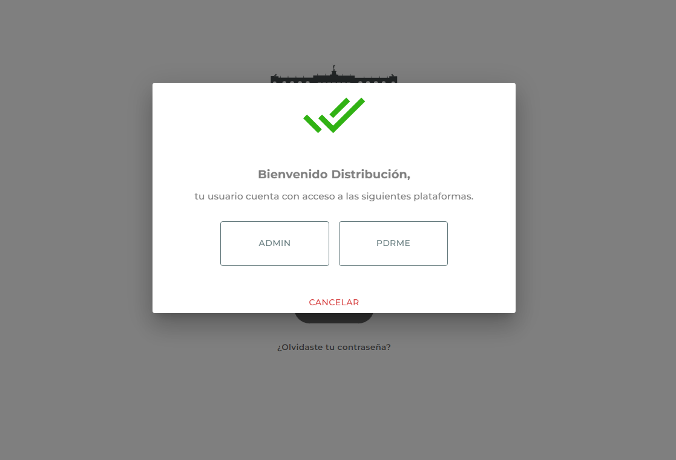

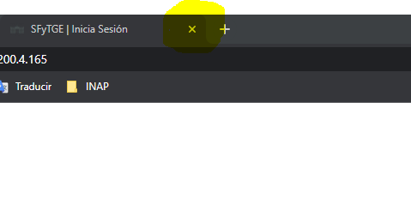

Cierras la pestaña

Vuelves a abrirla y aparécele el mismo menú, no cierra sección correctamente.



Siendo que debería regresarte al menú principal de la aplicación.

